Схема № 37
границ территории, прилегающей к Гостицкому фельдшерско - акушерскому пункту по адресу: Ленинградская обл., Сланцевский район, д. Гостицы, д. 2а
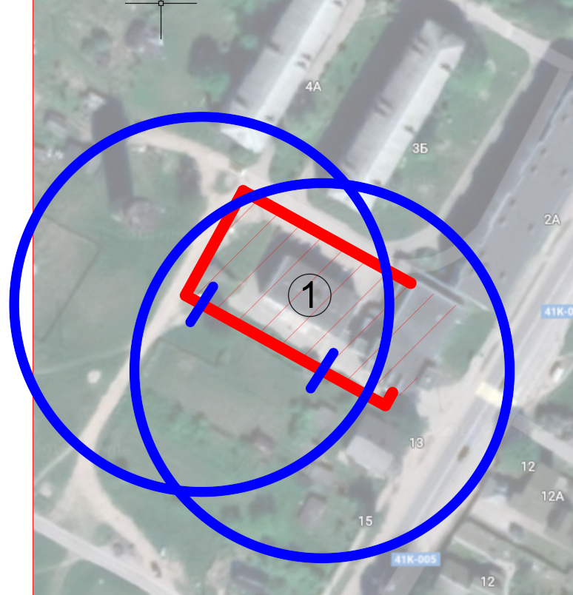
Радиус, определяющий границу территории, прилегающей к объекту, на которой не допускается розничная торговля алкогольной продукции, составляет 50 м.

Условные обозначения:

Территория, прилегающая к объекту, огороженная забором

Вход для посетителей в объект и/или обособленную территорию

Граница территории, прилегающей к объекту, на которой не допускается розничная торговля алкогольной продукции
Гостицкий фельдшерско - акушерский пункт

